专题强化8 安阻法和伏阻法测量电池的电动势和内阻
学习目标
1.理解安阻法测量电池的电动势和内阻的实验原理、电路图，会进行数据处理及误差分析等有关问题。
2.理解伏阻法测量电池的电动势和内阻的实验原理、电路图，会进行数据处理及误差分析等有关问题。
强化点一 安阻法测量电池的电动势和内阻
1.实验电路图，如图所示。
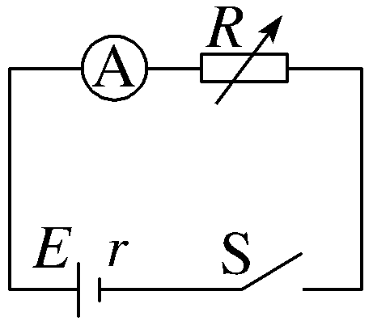
2.实验器材：电池、电流表、电阻箱、开关、导线。
3.实验原理及数据处理
（1）原理：改变电阻箱的阻值，测出多组I、R的值，结合E＝IR＋Ir，利用公式法或图像法可求出E、r的值。
（2）数据处理
①公式法：由$\left\{\begin{matrix}E＝I_{1}R_{1}＋I_{1}r \\ E＝I_{2}R_{2}＋I_{2}r\end{matrix}\right.$解多个方程组，求得多个E、r值，分别求出其平均值。
②图像法
a.由E＝I（R＋r）得$\frac{1}{I}$＝$\frac{1}{E}$R＋$\frac{r}{E}$，作出$\frac{1}{I}$-R图像，如图甲所示。
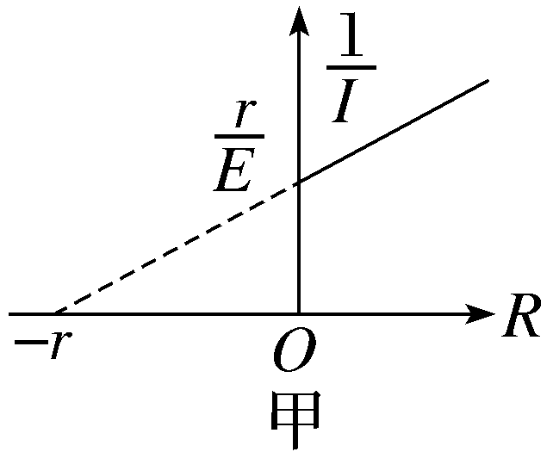
图线的斜率k＝$\frac{1}{E}$，纵轴截距为$\frac{r}{E}$。
b.由E＝I（R＋r）得R＝E·$\frac{1}{I}$－r，作出R-$\frac{1}{I}$图像，如图乙所示。
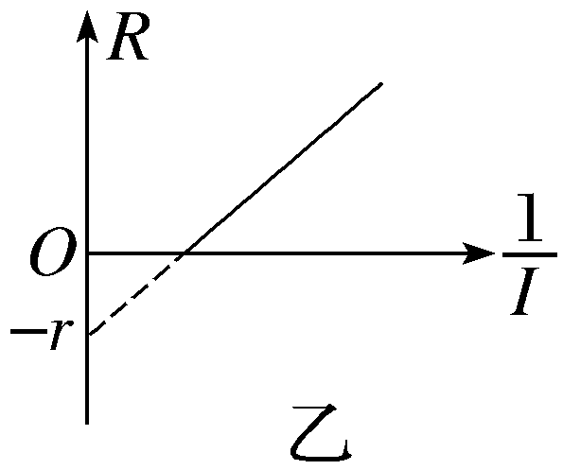
图线的斜率k＝E，纵轴截距为－r。
4.误差分析
电流表（R_{A}）的分压引起系统误差，电动势的测量无偏差，内阻的测量值偏大（r_{测}＝r_{真}＋R_{A}）。
【例1】 某同学测量干电池组的电动势和内阻。
（1）如图甲所示是该同学正准备接入最后一根导线（图中虚线所示）时的实验电路。请指出图中在器材操作上存在的两个不妥之处 ； 。
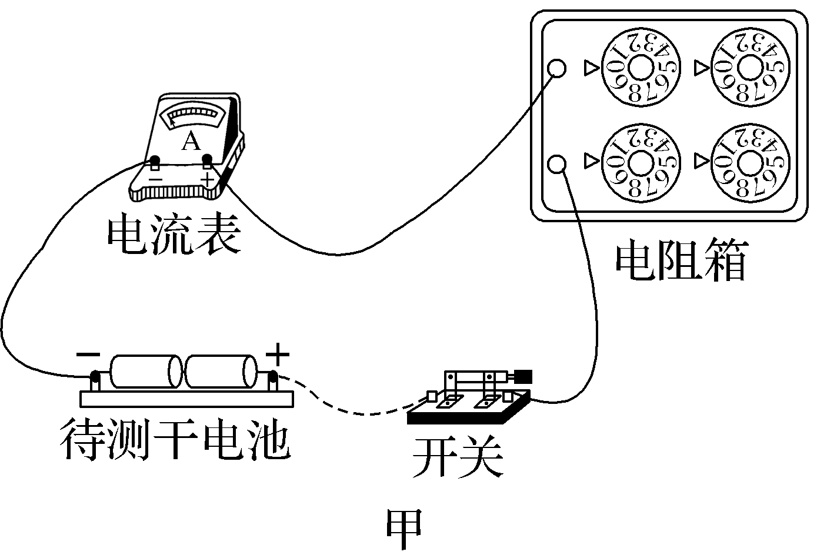
（2）实验测得的电阻箱阻值R和理想电流表示数I，以及计算出的$\frac{1}{I}$数据见下表：
R/Ω | 8.0 | 7.0 | 6.0 | 5.0 | 4.0
I/A | 0.15 | 0.17 | 0.19 | 0.22 | 0.26
$\frac{1}{I}$/A^{－1} | 6.7 | 5.9 | 5.3 | 4.5 | 3.8
根据表中数据，在图乙方格纸上作出R-$\frac{1}{I}$关系图像。
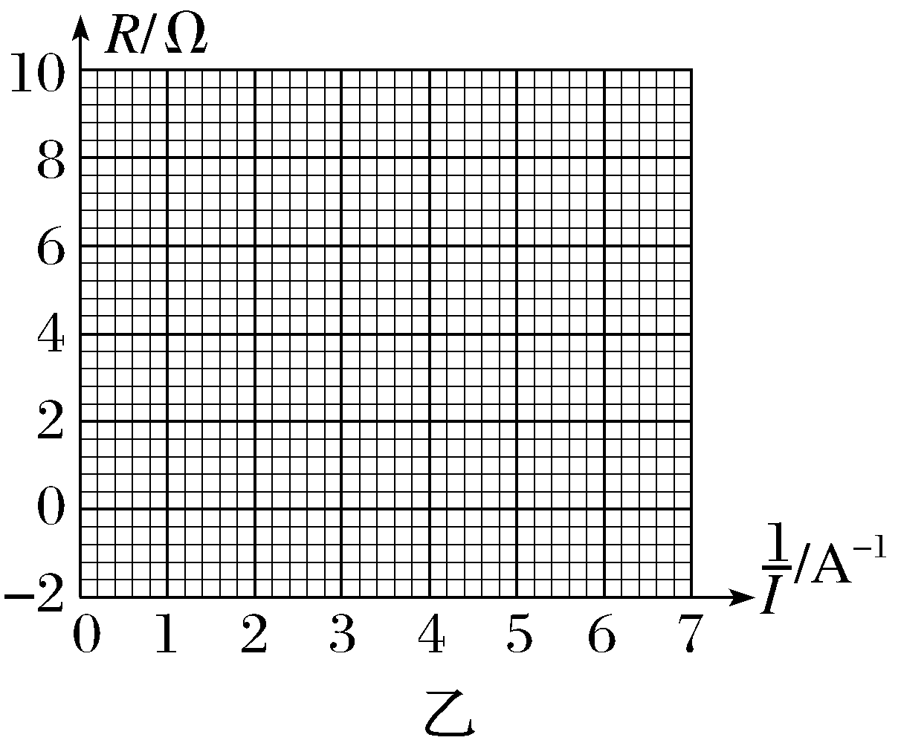
由图像可计算出该干电池的电动势为 V（结果保留3位有效数字）；内阻为 Ω（结果保留2位有效数字）。
尝试解答
【例2】 （2025·福建厦门期中）某同学利用DIS系统、定值电阻R₀、电阻箱R等实验器材研究一节干电池的内阻，实验装置如图甲所示。测量电池的内阻的实验时多次改变R的阻值，用电流传感器测得对应的电流值I，在计算机上显示出如图乙所示的$\frac{1}{I}$-R的关系图线。
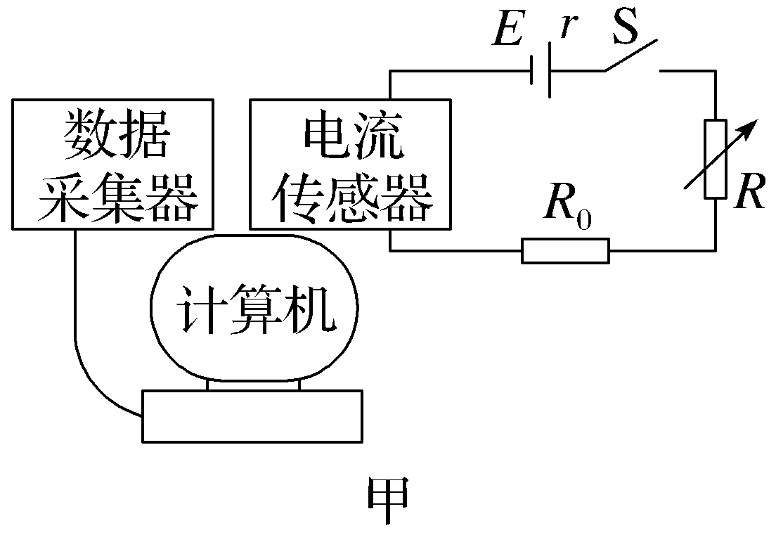
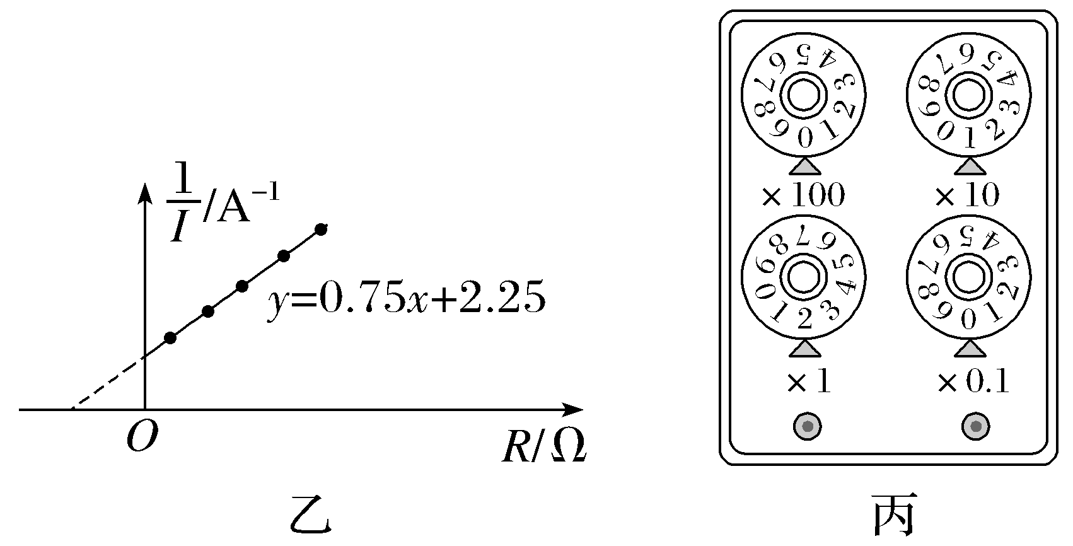
（1）某次实验电阻箱调节后如图丙所示，则此时电阻箱的读数为 Ω。
（2）电路中定值电阻R₀的作用是 ；若定值电阻R₀＝1.0 Ω，令y＝$\frac{1}{I}$，x＝R，由图乙中实验图线的拟合方程可得，电池电动势E＝ V，内阻r＝ Ω（结果保留2位有效数字）。
尝试解答
方法总结
本例题通过原理公式$\frac{1}{I}$＝$\frac{1}{E}$R＋$\frac{r＋R_{0}}{E}$与题中y＝$\frac{1}{I}$，x＝R及y-x图线的解析式y＝0.75x＋2.25对比，利用待定系数法求出E、r。

强化点二 伏阻法测量电池的电动势和内阻
1.实验电路图，如图所示。
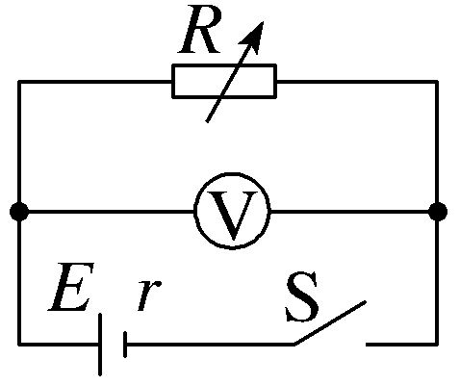
2.实验器材：电池、电压表、电阻箱、开关、导线。
3.实验原理及数据处理
（1）原理：改变电阻箱的阻值，测出多组U、R的值，结合E＝U＋$\frac{U}{R}$r，利用公式法或图像法可求出E、r的值。
（2）数据处理
①公式法：由$\left\{\begin{matrix}E＝U_{1}＋\frac{U_{1}}{R_{1}}r \\ E＝U_{2}＋\frac{U_{2}}{R_{2}}r\end{matrix}\right.$解多个方程组，求得多个E、r值，分别求出其平均值。
②图像法：由E＝U＋$\frac{U}{R}$r得$\frac{1}{U}$＝$\frac{1}{E}$＋$\frac{r}{E}$·$\frac{1}{R}$，作出$\frac{1}{U}$-$\frac{1}{R}$图像，如图所示。
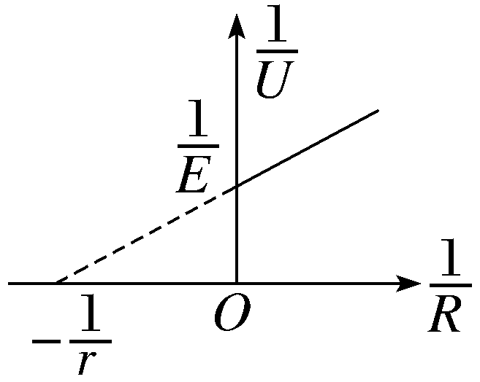
图线的斜率k＝$\frac{r}{E}$，纵轴截距为$\frac{1}{E}$。
4.误差分析
电压表的分流产生系统误差，电动势的测量值、内阻的测量值均偏小。
【例3】 （2025·广东广州期末）某同学制作“橘子电池”后，设计了如图a所示的电路测量其电动势E和内阻r。电压传感器可视为理想电压表。
（1）根据图a完成图b实物连线；
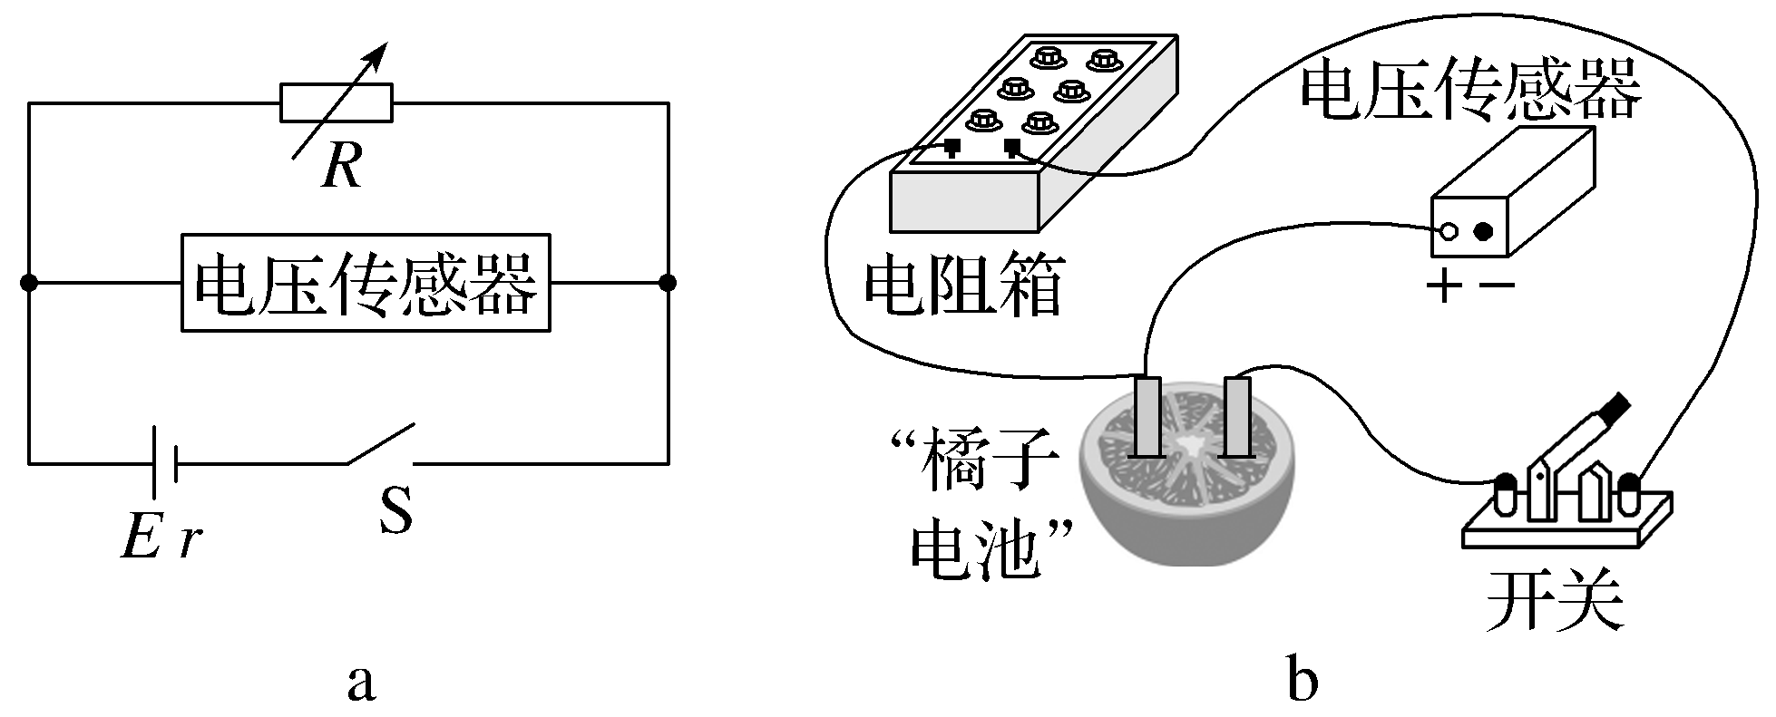
（2）闭合开关S，多次调节电阻箱，记录电阻箱阻值R和相应的电压传感器读数U；
①某次实验电阻箱的示数如图c，其电阻大小为 Ω；
②根据实验数据作出的$\frac{1}{U}$-$\frac{1}{R}$图像如图d，则“橘子电池”电动势E＝ V，内阻r＝ kΩ。（结果均保留3位有效数字）
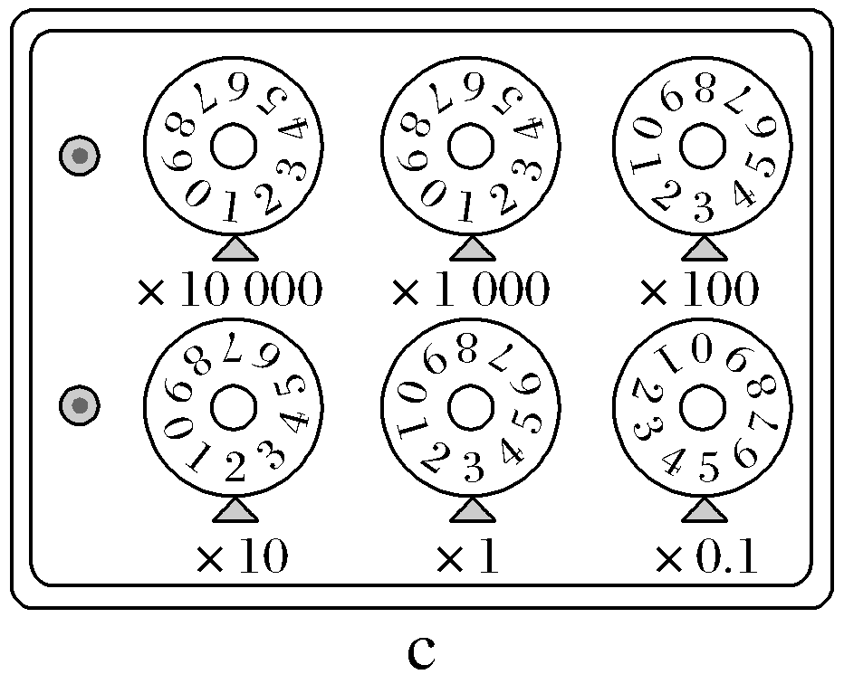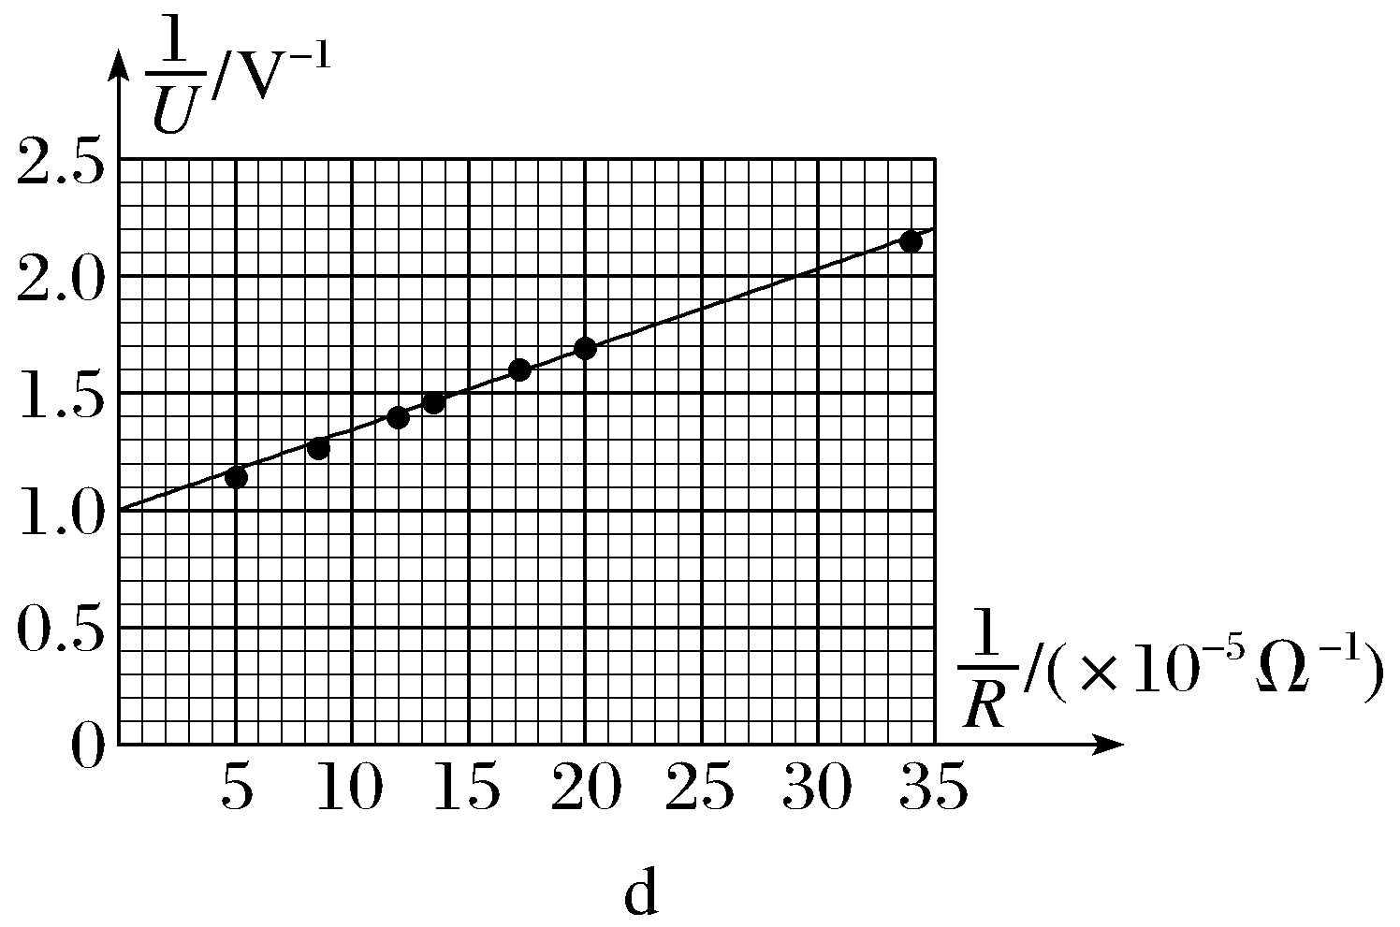
尝试解答
提示：完成课后作业 第十二章 专题强化8

